**BULVAR PARK YAŞAYIŞ KOMPLEKSİNİN XÜSUSİYYƏTLƏRİ**

* Yüksək seysmoloji hərəkətlərə dayanıqlı, MDB sistemi və müasir texnoloqiyalar ilə tikili;
* Şəhər mərkəzinə və Dənizə yaxınlıqda;
* Hər mərtəbəsində Dəniz mənzərəsi və geniş panoramalı balkonlar;
* Müxtəlif ticarət və qeyri yaşayış obyektləri;
* Hündür yaşayış mərtəbələri; ( 3.30 m )
* 1, 2, 3, 4 otaqlı mənzillər;
* Studia tipli mənzillər;
* Dubleks tipli mənzillər;
* Penthouse tipli mənzillər;
* Perspektiv sakinin istəyinə görə alternativ mənzil planları;

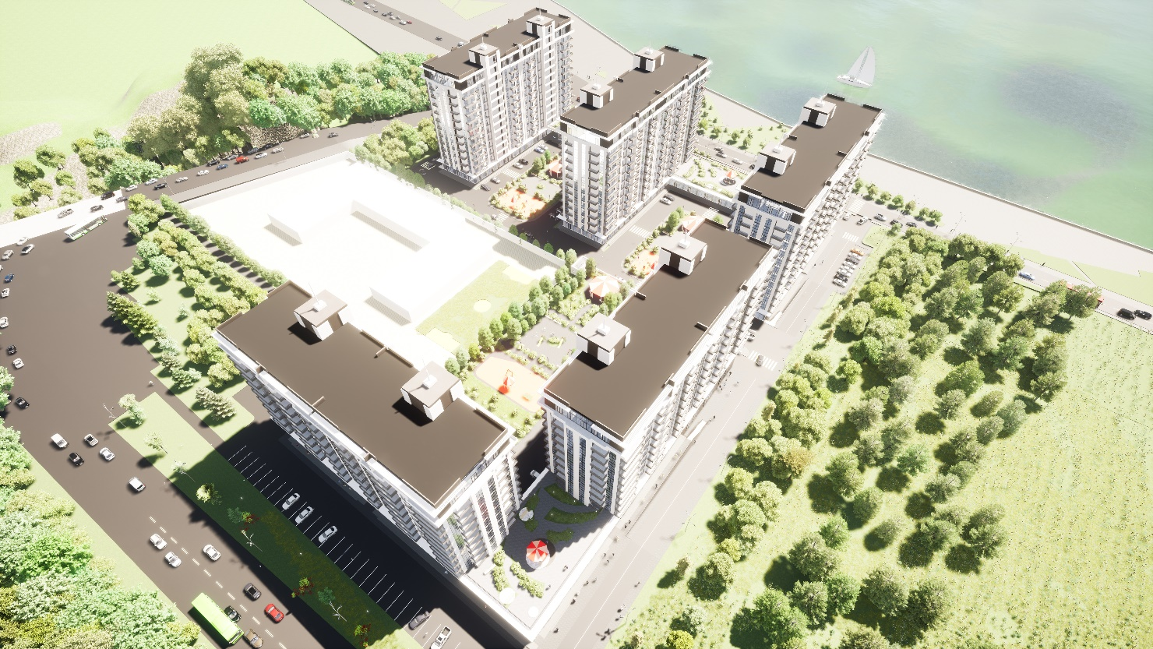

**SİZİN XİDMƏTİNİZDƏ OLACAQ**

|  |  |
| --- | --- |
| * 7/24 Mühafizə və kommunal texniki xidmət; * İdman, İstirahət və yaşıllıq zonaları; * Uşaqlar üçün meydança; * 1600 avtomobillik dayanacaq; | |
| * Domafon sistemi və CCTV sistemi; |
| * Sürətli sərnişin və yük liftləri; |
| * İstifadə suyu üçün tənzimləmə sistemi; |
| * Telefon və internet sistemi; |
| * Peyk və Kabel TV sistemi; |
| * Generator; |
| * İstilik və soyuqluq aparatları üçün xüsusi yer; |